CLÁUSULAS PARTICULARES

ARTÍCULO N° 1: NORMATIVA APLICABLE

El procedimiento de selección de ofertas se regirá por las disposiciones legales vigentes, Decreto Nº 1023/2001 y sus modificatorios y complementarios (en la parte pertinente), por el Reglamento del Régimen de Contrataciones de la UNC aprobado por OCHS-2025-4-E-UNC-REC y las normas que se dicten en consecuencia, Manual de Procedimientos del Régimen de Contrataciones de la UNC, el Pliego Único de Bases y Condiciones Generales y sus modificaciones, el presente Pliego de Bases y Condiciones Particulares, Resolución SPGI 159/2012 o las que en el futuro las reemplacen.
Las mismas podrán ser consultadas en infoleg.gob.ar y en el sitio de Internet https://www.unc.edu.ar consultando las pestañas tituladas “Gestión” “Dirección General de Contrataciones” “Procedimientos Licitatorios” “Normativa”
https://www.unc.edu.ar/gesti%C3%B3n-direcci%C3%B3n-general-de-contrataciones/normativa-licitaciones
En ningún caso podrá alegarse su desconocimiento.

ARTÍCULO N° 2: REGISTRO DE USUARIOS

Aquellos interesados en ofertar deberán completar el formulario de Pre - Inscripción del Portal del Proveedor de la UNC (SIU Huarpe - Proveedores) , cuyo sitio de internet es https://proveedores.huarpe.unc.edu.ar/proveedor/servicios/proveedores/inscripcion
por cuanto con la inscripción se realiza la asignación de usuarios para que puedan participar en los procedimientos de selección que se efectúan a través del Sistema SIU Diaguita Compras, Contrataciones y Patrimonio.
Para mayor información se sugiere consultar los instructivos disponibles en el sitio
https://www.unc.edu.ar/gestion/portal-de-proveedores

ARTÍCULO N° 3: CÓMPUTO DE PLAZOS-NOTIFICACIONES

En los procedimientos de selección de compras y contrataciones de la UNC, para la notificación de sus distintas instancias, se aplicarán las pautas establecidas en la normativa citada en Artículo N° 1 y las estipuladas en el presente pliego, no siendo de aplicación cualquier norma que en el ámbito universitario se oponga a las mismas, por tratarse éste de un procedimiento especial.
Todos los plazos establecidos en el presente pliego se computarán en días hábiles administrativos, salvo que en el mismo se disponga expresamente lo contrario.
Las notificaciones que realice esta entidad contratante por correo electrónico serán cursadas desde las direcciones grisel.gomez@unc.edu.ar, laura.ciocci@unc.edu.ar ó carolina.armesto@unc.edu.ar, al domicilio electrónico especial declarado por los postulantes. Dicha notificación se acreditará con la constancia de envío.

Cuando se trate de un acto de alcance general, entendiendo por tal aquel que va dirigido a sujetos indeterminados, su notificación se entenderá realizada el día de su difusión en el sitio de internet del Sistema SIU Diaguita Compras, Contrataciones y Patrimonio.
Se recomienda a los interesados revisar periódicamente el Portal de Proveedores de la UNC y Portal de Compras Públicas del Sistema de Información Universitaria (SIU DIAGUITA) para informarse de las novedades vinculadas a las etapas, desarrollo del proceso de contratación electrónica y demás información relevante.
El domicilio electrónico especial declarado al realizar la preinscripción será válido para la notificación de dichas etapas.

ARTÍCULO N° 4: VISTA Y RETIRO DE PLIEGOS

Cualquier persona podrá tomar vista y descargar el pliego, en el Portal de Compras Públicas del Sistema de Información Universitaria (SIU DIAGUITA), a través del sitio de internet de la Universidad Nacional de Córdoba, link LICITACIONES o en el sitio de internet del Laboratorio de Hemoderivados, link LICITACIONES.

https://diaguita.unc.edu.ar/spgi/diaguita/aplicacion.php?ah=st5dfcf4669b9aa8.54305056&ai=diaguita||110000003

https://unc-hemoderivados.com.ar/

Asimismo podrá tomar vista y descargar el pliego a través del Portal del Proveedor de
la UNC (SIU Huarpe - Proveedores)
https://proveedores.huarpe.unc.edu.ar/proveedor/servicios/proveedores/inscripcion ingresando con el usuario y contraseña generado al registrarse como usuario, al Proceso de compra que corresponda, a partir de la difusión de la Convocatoria y hasta la fecha y hora del Acto de Apertura de las ofertas establecido para el presente
procedimiento.
No será requisito para presentar ofertas, ni para la admisibilidad de las mismas, ni para contratar, haber descargado el pliego. No obstante quienes no lo hubiesen descargado, no podrán alegar el desconocimiento de sus cláusulas ni las actuaciones que se hubieren producido hasta el día de la apertura de las ofertas, quedando bajo su responsabilidad llevar adelante las gestiones necesarias para tomar conocimiento de aquellas.
Los interesados deberán revisar periódicamente el mencionado portal para informarse de las novedades vinculadas a las etapas, desarrollo del proceso de contratación y demás información relevante.

ARTÍCULO N° 5: CONSULTAS AL PLIEGO DE BASES Y CONDICIONES

Las consultas al pliego de bases y condiciones particulares deberán efectuarse por escrito en el LABORATORIO DE HEMODERIVADOS a la dirección de correo electrónico: grisel.gomez@unc.edu.ar, laura.ciocci@unc.edu.ar ó carolina.armesto@unc.edu.ar.

No se aceptarán consultas telefónicas y no serán contestadas aquellas que se presenten fuera de término.
Los Oferentes deberán realizar consultas previas a la presentación de las ofertas a fin de aclarar todos los detalles técnicos que pudieren no estar incluidos en el presente pliego.
El plazo para la solicitud de aclaraciones o consultas caducará 3 días antes de la fecha fijada para la apertura.

ARTÍCULO N° 6: CIRCULARES ACLARATORIAS Y MODIFICATORIAS

El LABORATORIO DE HEMODERIVADOS podrá elaborar circulares aclaratorias o modificatorias al pliego de bases y condiciones, de oficio ó como respuesta a consultas.
Las circulares aclaratorias podrán ser emitidas por el titular de la Unidad Operativa de Compras y deberán ser comunicadas con 3 días de antelación a la fecha fijada para la presentación de ofertas.
Las circulares modificatorias deberán ser emitidas, difundidas, publicadas y comunicadas con 3 días de anticipación a la fecha fijada para la presentación de ofertas.

Importante: Las Circulares Aclaratorias y Modificatorias serán difundidas y comunicadas a través del Portal de Compras Públicas del Sistema de Información Universitaria (SIU DIAGUITA), del sitio de internet de la Universidad Nacional de Córdoba, link LICITACIONES y se entenderá publicado el mismo día en que tenga lugar su difusión.

https://diaguita.unc.edu.ar/spgi/diaguita/aplicacion.php?ah=st5dfcf4669b9aa8.54305056&ai=diaguita||110000003

Los oferentes no podrán alegar desconocimiento de las circulares emitidas, razón por la cual corresponderá a los interesados ingresar al mencionado Portal, al procedimiento de selección de que se trate, a los fines de tomar conocimiento de las posibles circulares que se hubieran emitido.

ARTÍCULO N° 7: PRESENTACIÓN DE LAS PROPUESTAS

1. Las propuestas serán presentadas en lugar, día y hora que determine el presente pliego y aquellas que se presenten fuera del término previsto, serán rechazadas sin más trámite.

Considerando lo establecido en OCHS-2025-4-E-UNC-REC en su artículo 8, las ofertas DEBERÁN presentarse a la dirección de correo electrónico: hemoderivados@compras.unc.edu.ar.

El oferente deberá generar su oferta económica y la documentación solicitada en Artículo N° 9 como un ÚNICO archivo pdf y sellarlo mediante la herramienta Sello de Tiempo 2.0 de BFA (Blockchain Federal Argentina) en https://bfa.escribanodigital.ar//tsaFrom#/, este servicio generará el enlace de verificación que contiene el hash (código encriptado asociado a la oferta) el cual deberá ser enviado por correo electrónico a la dirección hemoderivados@compras.unc.edu.ar antes del cumplimiento del plazo establecido para presentar la propuesta.
Cumplido el envío del hash y dentro del plazo establecido para la presentación de las ofertas, deberá enviar por correo electrónico el archivo pdf completo, el mismo no deberá sufrir ninguna modificación de contenido o nombre entre el momento en que se le estampó el sello de tiempo y el momento en que efectivamente se envía por correo electrónico. (Ver instructivo adjunto)
Se entenderá por OFERTA tanto a la propuesta económica como así también a la documentación respaldatoria.

RECEPCIÓN DE OFERTAS HASTA EL 06/10/2025 A LAS 10.00 HS. MOMENTO HASTA EL CUAL DEBERÁ ENVIAR EL RESUMEN (HASH) DE LA OFERTA A LA DIRECCION DE CORREO hemoderivados@compras.unc.edu.ar

CUMPLIDO EL ENVIO DEL HASH, ENTRE LAS 10.00 HS. Y HASTA LAS 11.00 HS DEL DIA 06/10/2025, ENVÍO DE UN (1) ARCHIVO CON LA OFERTA Y DOCUMENTACIÓN RESPALDATORIA a hemoderivados@compras.unc.edu.ar

APERTURA DE OFERTA: 06/10/2025 A LAS 11.00 HS

IMPORTANTE: No se considerará válida la oferta que no haya sido registrada con el sello de tiempo de la BFA y no contenga el archivo pdf completo.

2. La presentación de la oferta significará de parte del oferente el pleno conocimiento y aceptación de las normas y cláusulas que rijan el procedimiento al que se presente, por lo cual no será necesaria la presentación de los pliegos firmados junto con la oferta.
3. La posibilidad de modificar la oferta precluirá con el vencimiento del plazo para presentarla, sin que sea admisible alteración alguna en esencia de las propuestas después de esa circunstancia.
Si en forma previa al vencimiento del plazo para presentar ofertas, un oferente quisiera corregir, completar o reemplazar una oferta ya presentada en un mismo procedimiento de selección, se considerará como válida la última propuesta presentada en término. Si no se pudiera determinar cuál es la última oferta presentada en término, deberán desestimarse todas las ofertas presentadas por ese oferente.
4.- Cada oferente podrá participar en una sola oferta, ya sea por sí solo o como integrante de un grupo, asociación o persona jurídica. Se desestimarán aquellas ofertas en las que se pueda presumir de acuerdo a elementos objetivos que se transgrede la prohibición. Artículo 12 del Pliego Único de Bases y Condiciones Generales.

ARTÍCULO N° 8: PLAZO DE MANTENIMIENTO DE OFERTAS

El plazo de mantenimiento de oferta será de sesenta (60) días corridos contados a partir de la fecha del acto de apertura.
El plazo antes aludido se prorrogará en forma automática por un lapso igual al inicial, salvo que el oferente manifieste en forma expresa su voluntad de no renovar el plazo de mantenimiento con una antelación mínima de DIEZ (10) días corridos al vencimiento de cada plazo. El oferente podrá manifestar en su oferta que no renueva el plazo de mantenimiento de la misma al segundo período o que la mantiene por una determinada cantidad de períodos y en estos casos se tendrá por retirada a la finalización del período indicado. Si el oferente manifestara su voluntad de no mantener su oferta fuera de plazo fijado para realizar tal manifestación, o retirara su oferta sin cumplir con los plazos de mantenimiento, será pasible de las penalidades y/o sanciones contempladas en la normativa vigente, que resulten de aplicación. En caso de corresponder, la manifestación de un oferente de retirar o no renovar su oferta podrá ajustarse al modelo de nota incorporada como Anexo IV.

ARTÍCULO N° 9: REQUISITOS DE LAS OFERTAS
La oferta deberá ajustarse a lo dispuesto en el Art. 14 del Pliego Único de Bases y Condiciones Generales.
Conjuntamente con la oferta económica y formando parte de la misma, los oferentes deberán presentar la siguiente información y/o documentación:
- La oferta deberá ser redactada en idioma español.
- Deberá contener detalle con los siguientes datos: RAZÓN SOCIAL, N° de CUIT, dirección, código postal, teléfono y CORREO ELECTRÓNICO donde se cursarán las comunicaciones, Identificación del N° y Tipo de procedimiento, Objeto, Fecha y Hora de apertura, N° de Expediente.
- La oferta deberá estar firmada digitalmente en todas sus hojas, por apoderado o representante legal, acompañando documento que acredite la personería y facultades de dicho representante para suscribir los documentos que integran la propuesta.
Personas Físicas: copia fiel del documento de identidad.
Personas Jurídicas: copia fiel del documento de identidad del firmante y del acta constitutiva / estatuto /actas de asamblea / poder, según corresponda.
- Las testaduras, enmiendas, raspaduras o interlíneas, si las hubiere, deberán estar salvadas por el firmante de la oferta.
- Deberán consignar domicilio especial para el procedimiento de selección en el que se presenten dentro de cualquier territorio nacional o extranjero, en este último caso, siempre que no cuente con domicilio o representación legal en el país, situación que deberá acreditarse mediante declaración jurada. De no consignarse un domicilio especial en la respectiva oferta se tendrá por domicilio especial el declarado como tal en el Portal de Proveedores de la UNC
- En caso de litigio, tanto la UNC como el oferente involucrado se someten a la jurisdicción de los Tribunales Federales de la Ciudad de Córdoba, República Argentina.
- En la cotización se deberá consignar:
- Precio unitario (con un máximo de 2 dígitos decimales) y cierto, en números, con referencia a la unidad de medida establecida en las cláusulas particulares, el precio total del renglón en números, las cantidades ofrecidas y el total general de la oferta expresado en letras y números, determinando la moneda de cotización fijada en pliego. Precio con IVA Incluido (Consumidor final). La Universidad Nacional de Córdoba reviste el carácter de IVA EXENTO – CUIT 30-54667062-3.
- El precio cotizado será el precio final que deba pagar el organismo por todo concepto. No se admitirá bajo ningún concepto que los citados montos contengan condiciones de reajuste.
- El proponente podrá cotizar por uno, varios o todos los renglones, con clara individualización de las prestaciones y alcances técnicos de los bienes y/o servicios solicitados.
- Deberá indicar claramente, en los casos en que se efectúen ofertas alternativas, cuál es la oferta base y cual la alternativa. En todos los casos deberá existir una oferta base.
- Deberán estar acompañadas por:
- Los interesados en participar de la presente, deberán realizar la INSCRIPCIÓN
al Portal del Proveedor (SIU-Huarpe –Proveedores) accediendo al sitio de Internet https://proveedores.huarpe.unc.edu.ar/proveedor/servicios/proveedores/inscripcion donde completarán la información requerida en los formularios de pre-inscripción, según el tipo de personería.

INSCRIPCIÓN. La pre-inscripción quedará en estado presentada y la Dirección General de Contrataciones de la UNC procederá a validar los datos. Si los datos se corresponden, incorporará al proveedor al Portal. Caso contrario, podrá requerir enmiendas, subsanaciones o modificaciones durante el proceso de evaluación según lo considere.

VER PROCEDIMIENTO PARA LA INSCRIPCIÓN EN: https://www.unc.edu.ar/gesti%C3%B3n/portal-de-proveedores

- Al momento de presentar su oferta, y a los fines de verificar la habilidad para contratar con el Estado, los oferentes deberán consultar la existencia o no de incumplimientos ante ARCA, según lo establecido en el Artículo 3° de la Resolución General AFIP 4164-E/2017, o la que en el futuro la reemplace. Para ello deberán ingresar al Sistema Cuentas Tributarias y seleccionar en el menú la opción “Detalle de Deuda Consolidada” y, dentro de esta opción, el trámite “Consulta de deuda proveedores del estado”. Deberán verificar:
- Inexistencia de deudas líquidas y exigibles por obligaciones impositivas y/o de los recursos de la seguridad social, por un importe total igual o superior a $1.500.-.
- Cumplimiento de la presentación de las declaraciones juradas determinativas impositivas y/o de los recursos de la seguridad social.
En todos los casos, el plazo del control corresponderá a los períodos vencidos durante el año calendario correspondiente a la fecha de la consulta, así como los vencidos en los 5 años calendarios anteriores.
- Consignar la situación ante el IVA y el impuesto a las Ganancias acompañando constancia otorgada por ARCA y constancia de inscripción al impuesto a los ingresos brutos.
- En el caso de Uniones Transitorias (UT), se deberá presentar además, la documentación solicitada en el Art. 14 del Pliego Único de Bases Condiciones Generales.
- Declaración Jurada de Intereses; con carácter obligatorio, en los términos y con los alcances indicados en Decreto Nº 202/17 o las que en el futuro las reemplacen (Se adjunta formulario)
A los fines de la DDJJ de Intereses se indica:
-Nombre y cargo del funcionario con competencia para autorizar la convocatoria y elección del procedimiento, dejar sin efecto o declarar desierto: Ing. Hector Tavella Director Ejecutivo.
-Nombre y cargo del funcionario para aprobar el procedimiento y adjudicar y declarar fracasado: Ing. Hector Tavella Director Ejecutivo.
- Las Declaraciones Juradas de Habilidad para Contratar y de Elegibilidad.

Los oferentes deberán tener en cuenta que el organismo podrá solicitar, durante el período de análisis de las ofertas, aclaraciones sobre algún detalle de la prestación, incluyendo la presentación de documentación complementaria, muestras, sin que ello represente costo adicional o causal de reclamo alguno.

ARTÍCULO N° 10: GARANTÍA DE MANTENIMIENTO DE OFERTA

Los oferentes deberán enviar conjuntamente con la oferta, garantía de mantenimiento de oferta, equivalente al 5% del monto total de la oferta, bajo alguna de las siguientes formas:

- En efectivo, mediante depósito bancario en la cuenta:
BANCO NACIÓN
Titular: U.N.C. Laboratorio de Hemoderivados
Sucursal: Sucursal Córdoba N° 1570
N° de cuenta: C/C 2131901881
CBU: 01102132-20021319018810
- Con aval bancario u otra fianza a satisfacción del Laboratorio de Hemoderivados, constituyéndose el fiador en deudor solidario, liso y llano y principal pagador con renuncia a los beneficios de división y excusión, así como al beneficio de interpelación judicial previa, en los términos de lo dispuesto en el Código Civil y Comercial de la Nación.
- Con seguro de caución, mediante pólizas de caución digitales aprobadas por la SUPERINTENDENCIA DE SEGUROS DE LA NACIÓN, extendidas a favor del Laboratorio de Hemoderivados y cuyas cláusulas se conformen con el modelo y reglamentación que a tal efecto dicte la Autoridad de Aplicación. (ARCHIVO ORIGINAL)
d) Sólo se aceptará pagaré a la vista, cuando el mismo se encuentre suscripto por quienes tengan uso de la firma social o actuaren con poderes suficientes y cuando el monto de la garantía no supere la suma de Pesos Un millón seiscientos mil ($1.600.000).
La garantía que se instrumente mediante un pagaré deberá ceñirse a las siguientes pautas: I) El documento deberá ser librado por quien tenga uso de la firma social o
actuare con poderes suficientes; II) Deberán aclararse las firmas con nombre y apellido, mediante sello o letra imprenta mayúscula legible y número de Documento Nacional de Identidad (DNI). III) En ningún caso se admitirán leyendas escritas con lápiz. IV) Los pagares que se presenten como garantía de mantenimiento de oferta deberán tener como fecha de emisión el día de la apertura o anterior; IV) No deberá consignarse fecha de vencimiento, debiendo ser librado “a la vista”. Esta forma de garantía no es combinable con las restantes formas de garantía.

Cuando la garantía no fuera electrónica, el original o el certificado pertinente de la garantía individualizada en la oferta, deberá ser presentado en la Oficina de Contrataciones del Laboratorio de Hemoderivados con autenticación de la firma por funcionario competente al efecto, entre el plazo que va desde la fecha y hora de apertura y hasta un plazo de DOS (2) días contados a partir del día hábil siguiente al del acto de apertura, debiendo indicarse en forma visible los
datos del procedimiento de selección al que corresponda y la fecha y hora de apertura de las ofertas. Caso contrario la oferta será desestimada.

ARTÍCULO N° 11: MONEDA DE COTIZACIÓN

Las ofertas deberán ser presentadas en PESOS.

ARTÍCULO N° 12: APERTURA DE LAS OFERTAS

La apertura de ofertas se efectuará por acto público a través del Sistema SIU Diaguita Compras, Contrataciones y Patrimonio en la hora y fecha establecida en el llamado. Si el día señalado para la apertura de las ofertas deviniera inhábil, el acto tendrá lugar el día hábil siguiente, en el mismo lugar y a la misma hora.

Importante: En forma electrónica se generará el acta de apertura de ofertas correspondiente que será difundida en el Portal de Compras Públicas del Sistema de Información Universitaria (SIU DIAGUITA), a través del sitio de internet de la Universidad Nacional de Córdoba, link LICITACIONES.

https://diaguita.unc.edu.ar/spgi/diaguita/aplicacion.php?ah=st5dfcf4669b9aa8.54305056&ai=diaguita||110000003

VISTA DE LAS OFERTAS

Por el término de DOS (2) días, contados a partir del día siguiente al de la apertura, los oferentes que así lo requieran podrán tomar vista de los originales de las ofertas.
A sus efectos deberán solicitar vista de las ofertas a la dirección de correo electrónico grisel.gomez@unc.edu.ar, laura.ciocci@unc.edu.ar ó carolina.armesto@unc.edu.ar dentro del plazo establecido anteriormente.

ARTÍCULO N° 13: EVALUACIÓN DE LAS OFERTAS

El análisis y estudio comparativo de las propuestas estará a cargo de una Comisión Evaluadora designada a tal efecto. La etapa de evaluación será confidencial, por lo cual no se concederá en esta etapa vista de las ofertas.

La Comisión Evaluadora seleccionará la mejor propuesta no sólo por criterios económicos, sino atendiendo a la totalidad de las condiciones técnicas de la oferta, la idoneidad del oferente, y toda otra particularidad que a criterio de tal Comisión implique una ventaja comparativa en beneficio de la UNC, criterios que se harán constar explícitamente en el correspondiente dictamen de preadjudicación.

La UNC se reserva el derecho de dejar sin efecto este procedimiento de selección de ofertas, en forma total o parcial, en cualquier momento previo al perfeccionamiento del contrato o emisión de órdenes de compras, sin lugar a indemnización alguna a favor de los interesados u oferentes.

La UNC se reserva el derecho de considerar incumplimientos en contratos anteriores al momento de la evaluación de las ofertas, para lo cual consultará al REP UNC (Registro de Evaluación Proveedores de la UNC), siendo válida la consulta particular realizada por la UOC a otras Dependencias relativa al rendimiento e idoneidad, demostrada por las empresas en contrataciones previas.

La Comisión deberá emitir Dictamen, el que deberá contener como mínimo:

  - Verificación del cumplimiento de los requisitos que deben cumplir las ofertas y los oferentes.
  - Consulta a la Agencia de Recaudación y Control Aduanero del cumplimiento del requisito de habilidad para contratar, debiendo considerarse las estipulaciones que al respecto prevé la Resolución General AFIP 4164-E/2017 o la que en el futuro la reemplace.
  - Consulta al Portal de Proveedores de la UNC / Registro de Evaluación de Proveedores de la UNC.
  - Consulta al Registro Público de Empleadores con Sanciones Laborales (REPSAL).
  - Evaluación de todas las ofertas presentadas.
Si existieren ofertas inadmisibles explicará los motivos, si hubiera ofertas inconvenientes explicará los fundamentos para excluirlas del orden de mérito. Respecto de las ofertas admisibles y convenientes, determinará el orden de mérito.
Se entenderá por oferta inadmisible aquella que no cumpla con los requisitos que deben cumplir las ofertas y los oferentes.
Se entenderá que una oferta es inconveniente cuando por razones de precio, financiación u otras cuestiones no satisfaga adecuadamente los intereses de la dependencia o contratante.
  - Recomendación sobre la resolución a adoptar para concluir el procedimiento.

IMPORTANTE: La adjudicación se realizará por renglón.

ARTÍCULO N° 14: CAUSALES DE DESESTIMACIÓN

Serán causales de desestimación las establecidas en el artículo 69 del Reglamento del Régimen de Contrataciones de la Universidad Nacional de Córdoba.

Podrán subsanarse las ofertas que presenten alguno de los supuestos del artículo 70 del Reglamento del Régimen de Contrataciones de la Universidad Nacional de Córdoba.

PAUTAS PARA LA INELEGIBILIDAD: Serán desestimadas las ofertas cuando se configure alguno de los supuestos establecidos en el Art. 71 del Reglamento de Régimen de Contrataciones de la Universidad Nacional de Córdoba.

ARTÍCULO N° 15: ERRORES DE COTIZACIÓN

Si el total cotizado para cada renglón no respondiera al precio unitario, se tomará éste último como precio cotizado.
Si el monto total de la oferta expresado en números no se correspondiera al monto expresado en letras, se tomará este último como precio cotizado.

ARTÍCULO N° 16: PRECIO VIL O PRECIO NO SERIO

La Comisión Evaluadora, o la Unidad Operativa de Contrataciones en los procedimientos donde no sea obligatorio la emisión del dictamen de evaluación, podrá solicitar informes técnicos cuando presuma fundadamente que la propuesta no podrá ser cumplida en la forma debida por tratarse de precios excesivamente bajos de acuerdo con los criterios objetivos que surjan de los precios de mercado y de la evaluación de la capacidad del oferente o bien cuando exista sospecha fundada de competencia desleal.
Cuando de los informes técnicos surja que la oferta no podrá ser cumplida o se verifique que la cotización es inferior al costo de producción, corresponderá la desestimación de la oferta en los renglones pertinentes, a menos que el oferente de
que se trate brinde una razón justificada que, a su vez, sea consistente con los principios generales contemplados en el artículo 3° del Decreto Delegado N° 1023/01 y sus modificatorios.
A tales fines se podrá solicitar a los oferentes precisiones sobre la composición de su oferta que no impliquen la alteración de la misma.

ARTÍCULO N° 17: DESEMPATE DE OFERTAS

Se regirá por lo establecido en el Artículo 73 del Reglamento del Régimen de Contrataciones de la Universidad Nacional de Córdoba.

ARTÍCULO N° 18: MEJORA DE PRECIO
La mejora de precios sólo podrá tener lugar en los siguientes supuestos:
1) En pos de procurar el desempate de ofertas, en caso de igualdad de precios, de conformidad con lo establecido en el artículo precedente.
2) A los fines de mejorar la única oferta admisible o, en caso de existir más de una, el pedido de mejora sólo podrá recaer sobre la oferta admisible de más bajo precio, cuando el oferente sea a su vez hábil, elegible y la unidad académica o dependencia universitaria contratante lo estime oportuno y conveniente;
3) En los supuestos expresamente contemplados en el Manual de Procedimientos del Régimen de Contrataciones de la UNC.
Si el oferente intimado no accediera a mejorar el precio de su oferta, el organismo podrá rechazar la oferta por inconveniente. El oferente que se negare a mejorar el precio de su oferta no será pasible de ningún tipo de penalidad o sanción.
La mejora de precios deberá ser remitida al correo electrónico institucional: hemoderivados@compras.unc.edu.ar, cumpliendo con las formalidades establecidas en el BFA (Blockchain Federal Argentina).

ARTÍCULO N° 19: COMUNICACIÓN DEL DICTAMEN DE EVALUACIÓN

El Dictamen será comunicado por correo electrónico, dentro de los dos días de emitido.

Asimismo será difundido en el Portal de Compras Públicas del Sistema de Información Universitaria (SIU DIAGUITA), a través del sitio de internet de la Universidad Nacional de Córdoba, link LICITACIONES o en el sitio de internet del Laboratorio de Hemoderivados, link LICITACIONES.

https://diaguita.unc.edu.ar/spgi/diaguita/aplicacion.php?ah=st5dfcf4669b9aa8.54305056&ai=diaguita||110000003

IMPUGNACIONES AL DICTAMEN DE EVALUACIÓN

El dictamen podrá ser impugnado dentro de los tres (3) días de su comunicación, previa integración de la garantía de impugnación, equivalente al 3% del monto de la oferta del renglón o los renglones en cuyo favor se hubiere aconsejado adjudicar el contrato, en efectivo en la cuenta del Banco de la Nación Argentina.

ARTÍCULO N° 20: ADJUDICACIÓN

La adjudicación será notificada al adjudicatario o adjudicatarios y al resto de los oferentes dentro de los tres (3) días de dictado el acto respectivo. Si se hubieran formulado impugnaciones contra el dictamen de evaluación de las ofertas, estas serán resueltas en el mismo acto que disponga la adjudicación.
Podrá adjudicarse aun cuando se haya presentado una sola oferta.

NOTIFICACIÓN DE LA ORDEN DE COMPRA

La notificación de la Orden de Compra producirá el perfeccionamiento del contrato.
El acto administrativo de finalización del procedimiento junto con la orden de compra será publicado por la Unidad Operativa de Contrataciones en el Portal de Compras Públicas del Sistema de Información Universitaria (SIU DIAGUITA), a través del sitio de internet de la Universidad Nacional de Córdoba, link LICITACIONES o en el sitio de internet del Laboratorio de Hemoderivados, link LICITACIONES.
https://diaguita.unc.edu.ar/spgi/diaguita/aplicacion.php?ah=st5dfcf4669b9aa8.54305056&ai=diaguita||110000003, en el Digesto Electrónico de la Universidad Nacional de Córdoba, http://www.digesto.unc.edu.ar/area/laboratorio-de-hemoderivados Constituirá plena prueba de la notificación realizada y de su fecha el documento que en cada caso la registre.

ARTÍCULO N° 21: GARANTÍA DE ADJUDICACIÓN

El cocontratante deberá integrar la garantía de cumplimiento de contrato equivalente al 10% del monto de contrato, dentro de los cinco (5) días de recibida la Orden de Compra, bajo alguna de las siguientes formas:
- En efectivo, mediante depósito bancario en la cuenta del Banco de la Nación Argentina.
- Con aval bancario u otra fianza a satisfacción del Laboratorio de Hemoderivados, constituyéndose el fiador en deudor solidario, liso y llano y principal pagador con renuncia a los beneficios de división y excusión, así como al beneficio de interpelación judicial previa, en los términos de lo dispuesto en el Código Civil y Comercial de la Nación.
- Con seguro de caución, mediante pólizas de caución digitales aprobadas por la SUPERINTENDENCIA DE SEGUROS DE LA NACIÓN, extendidas a favor del Laboratorio de Hemoderivados y cuyas cláusulas se conformen con el modelo y reglamentación que a tal efecto dicte la Autoridad de Aplicación. (ARCHIVO ORIGINAL)

ARTÍCULO N° 22: PLAZO DE ENTREGA

Dentro de los sesenta (60) días contados a partir del día siguiente de la notificación de la orden de compra a la firma adjudicataria.
SEGURO Y FLETE: A CARGO DEL ADJUDICATARIO.

Artículo N° 23: FORMA DE PAGO

50 % ANTICIPO CONTRA SEGURO DE CAUCIÓN y resto contra certificación parcial según avance de obra. LA FIRMA ADJUDICATARIA DEBERÁ PRESENTAR UNA PÓLIZA BAJO LA MODALIDAD DE SEGURO DE CAUCIÓN POR EL 50 % DEL TOTAL DE LA ORDEN DE COMPRA.

El pago se efectivizará a través de transferencia bancaria a nombre de la firma proveedora.
La Universidad actuará como agente de retención impositivo, y deducirá previo a la emisión del mandamiento correspondiente, los impuestos al Valor agregado, a las Ganancias, a los Ingresos Brutos y a todo otro que correspondiere conforme a la aplicación de las Leyes Nacionales o Provinciales vigentes en la materia. La firma deberá adjuntar constancias de las exenciones (si las tuviere).

ARTÍCULO N° 24: RECEPCIÓN

Los bienes se recibirán en Depósito del Laboratorio de Hemoderivados con carácter provisional y los recibos o remitos que se firmen quedarán sujetos a la conformidad de la recepción.
La Dirección solicitante, a los fines de la recepción definitiva, tomará un plazo de 10 (diez) días hábiles, a partir de la recepción de los bienes o servicios, en los que efectuará las pruebas y ensayos de funcionamiento y operación correspondientes, los que una vez transcurridos, procederá a informar al Dpto. de Contrataciones del Laboratorio la conformidad de la recepción, a los fines de la continuidad de los trámites correspondientes.

Calificación y conformidad de la recepción de acuerdo a lo establecido en LH-DP-RT-036/2023 V.1 adjunta.

ARTÍCULO N° 25: DOMICILIO DE PAGO Y RECEPCIÓN DE FACTURAS

Se establece como domicilio de pago y presentación de facturas el correspondiente al LABORATORIO DE HEMODERIVADOS- AV. VALPARAÍSO S/N-CIUDAD UNIVERSITARIA-CÓRDOBA.
Asimismo se podrá presentar al correo electrónico lorena.bazan@unc.edu.ar

ARTÍCULO N° 26: REGISTRO DE EVALUACIÓN DE PROVEEDORES

El desempeño del adjudicatario será evaluado y calificado en el REGISTRO DE EVALUACIÓN DE PROVEEDORES de la UNIVERSIDAD NACIONAL DE CÓRDOBA, teniendo en cuenta las condiciones requeridas en el presente Pliego de Bases y Condiciones.

ARTÍCULO N° 27: CESIÓN O SUBCONTRATACIÓN

Queda prohibida la cesión del contrato, sin la previa autorización fundada de la misma autoridad que dispuso su adjudicación. El cocontratante cedente continuará obligado solidariamente con el cesionario por los compromisos emergentes del contrato. Se deberá verificar que el cesionario cumpla con todos los requisitos de la convocatoria a ese momento, como al momento de la cesión. En caso de cederse sin mediar dicha autorización, la unidad académica o dependencia universitaria contratante podrá rescindir de pleno derecho el contrato por culpa del cocontratante con pérdida de la garantía de cumplimiento del contrato.
Queda prohibida la subcontratación del objeto principal del contrato, sin la previa autorización fundada de la misma autoridad que dispuso su adjudicación.
Toda tercerización, subcontratación, delegación o interposición en contravención a la prohibición precedente determinará la responsabilidad solidaria del contratante y del/los tercero/s por las obligaciones emergentes del contrato.

ARTÍCULO N° 28: PENALIDADES

Se aplicarán las previstas en el artículo 58 del Pliego Único de Bases y Condiciones
Generales.

ARTÍCULO N° 29: VISITA OBLIGATORIA

Se deberá realizar la visita a planta según consta como requisito a presentar con la Oferta en Requerimientos Técnicos que se adjuntan.
Ante cualquier duda técnica y coordinar visitas, comunicarse vía E-mail con Bioing. Jesica Royon jesica.royon@unc.edu.ar, con copia a carolina.armesto@unc.edu.ar, grisel.gomez@unc.edu.ar y laura.ciocci@unc.edu.ar.
Esta constancia deberá ser acompañada obligatoriamente con la propuesta.

ANEXO I
DECLARACIÓN JURADA DE CUMPLIMIENTO DE LEGISLACIÓN LABORAL VIGENTE
C.U.I.T.: ……………………………
Razón Social o Nombre Completo: …………………………………………………………………..

El que suscribe…………………………………………………., D.N.I. N° ……………………….., con poder suficiente para este acto, DECLARA BAJO JURAMENTO que la persona jurídica de razón social ……..………………………………………..……………………., cumple con la legislación laboral vigente, en especial lo que se relaciona con condiciones dignas y equitativas de trabajo y ausencia de trabajo infantil.

Lugar y Fecha:…………………………………………………………………..…..
FIRMA:
…………………………………
ACLARACIÓN:
…………………………………

ANEXO II
DECLARACIÓN JURADA DE ELEGIBILIDAD
C.U.I.T.: ……………………………
Razón Social o Nombre Completo: …………………………………………………………………..

El que suscribe…………………………………………………., D.N.I. N° ……………………….., con poder suficiente para este acto, DECLARA BAJO JURAMENTO que la persona cuyos datos se detallan al comienzo, no se encuentra incursa en ninguna de las causales de inelegibilidad previstas en el Artículo 71 del Reglamento del Régimen de Contrataciones de la UNC aprobado por OCHS-2025-4-E-UNC-REC.
Lugar y Fecha:…………………………………………………………………..…..
FIRMA:
…………………………………
ACLARACIÓN:
…………………………………

ANEXO III
DECLARACIÓN JURADA DE HABILIDAD PARA CONTRATAR CON LA ADMINISTRACIÓN PÚBLICA NACIONAL
C.U.I.T.: ……………………………
Razón Social o Nombre Completo: …………………………………………………………………..

El que suscribe…………………………………………………., D.N.I. N° ……………………….., con poder suficiente para este acto, DECLARA BAJO JURAMENTO que la que la persona cuyos datos se detallan al comienzo, está habilitada para contratar con la ADMINISTRACIÓN PÚBLICA NACIONAL, HASTA TANTO SE DECLARE BAJO JURAMENTO LO CONTRARIO, en razón de cumplir con los requisitos del artículo 27 del Decreto Delegado Nº 1.023/2001 y sus modificaciones y que no está incursa en ninguna de las causales de inhabilidad establecidas en el artículo 28 del citado cuerpo legal.
Lugar y Fecha:…………………………………………………………………..…..
FIRMA:
…………………………………
ACLARACIÓN:
…………………………………

…………………………………

ANEXO IV

MANTENIMIENTO DE OFERTA
Referencia: Procedimiento (Indicar el tipo y número de procedimiento de selección que corresponda).

C.U.I.T.: ……………………………
Razón Social o Nombre Completo: …………………………………………………………………..

El que suscribe…………………………………………………., D.N.I. N° ……………………….., con poder suficiente para este acto, de conformidad con lo establecido en el artículo 57 del Reglamento del Régimen de Contrataciones de la UNC y en el artículo 13 del Pliego Único de Bases y Condiciones Generales, manifiesto en forma expresa mi voluntad de no renovar el plazo de mantenimiento de mi oferta al (indicar el período que corresponda. Por ejemplo: segundo período) en el procedimiento de la referencia.
Por el motivo expuesto, ese organismo deberá tenerla por retirada a la finalización del período en curso, excluyéndome de la compulsa pero sin pérdida de la garantía de mantenimiento de la oferta.

Lugar y Fecha:…………………………………………………………………..…..
FIRMA:
…………………………………
ACLARACIÓN:
…………………………………

ANEXO V

DECLARACIÓN JURADA DE INTERESES - DECRETO 202/2017
Tipo de declarante: Persona jurídica

Razón Social
CUIT/NIT

Vínculos a declarar

¿Existen vinculaciones con los funcionarios enunciados en los artículos 1 y 2 del Decreto n° 202/17?

(Marque con una X donde corresponda)

SI |  | NO
En caso de existir vinculaciones con más de un funcionario, o por más de un socio o accionista, se deberá repetir la información que a  A continuación se solicita por cada una de las vinculaciones a declarar. |  | La opción elegida en cuanto a la no declaración de vinculaciones implica la declaración expresa de la inexistencia de los mismos, en los términos del Decreto n° 202/17.

Vínculo

Persona con el vínculo

(Marque con una X donde corresponda y brinde la información adicional requerida para el tipo de vínculo elegido)

Persona jurídica (si el vínculo a declarar es  directo de la persona jurídica declarante) |  | No se exige información adicional
Representante legal |  | Detalle nombres apellidos y CUIT
Sociedad controlante |  | Detalle Razón Social y CUIT.
Sociedades controladas |  | Detalle Razón Social y CUIT.
Sociedades con interés directo en los resultados económicos o financieros de la declarante |  | Detalle Razón Social y CUIT.
Director |  | Detalle nombres apellidos y CUIT
Socio o accionista con participación en la formación de la voluntad social |  | Detalle nombres apellidos y CUIT
Accionista o socio con más del 5% del capital social de las sociedades sujetas a oferta pública |  | Detalle nombres apellidos y CUIT

Información adicional

¿Con cuál de los siguientes funcionarios?

(Marque con una X donde corresponda)

Honorable Consejo Superior |  | Detalle nombres apellidos
Rector |  | Detalle nombres apellidos
Decano |  | Detalle nombres apellidos
Secretario |  | Detalle nombres apellidos
Director |  | Detalle nombres apellidos
Autoridad de la Dependencia |  | Detalle nombres apellidos

(En caso de haber marcado Autoridad con rango inferior con capacidad para decidir complete los siguientes campos)

Nombres
Apellidos
CUIT
Cargo
Jurisdicción

Información adicional

Tipo de vínculo

(Marque con una X donde corresponda y brinde la información adicional requerida para el tipo de vínculo elegido)

Sociedad o comunidad |  | Detalle Razón Social y CUIT.
Parentesco por consanguinidad dentro del cuarto grado y  segundo de afinidad |  | Detalle qué parentesco existe concretamente.
Pleito pendiente |  | Proporcione carátula, nº de expediente, fuero, jurisdicción,  juzgado y secretaría intervinientes.
Ser deudor |  | Indicar motivo de deuda y monto.
Ser acreedor |  | Indicar motivo de acreencia y monto.
Haber recibido beneficios de  importancia de parte del funcionario |  | Indicar tipo de beneficio y monto estimado.
Amistad pública que se manifieste por gran familiaridad
y frecuencia en el trato

Información adicional

La no declaración de vinculaciones implica la declaración expresa de la inexistencia de los mismos, en los términos del Decreto n° 202/17.

Firma Aclaración Fecha y lugar

DECLARACIÓN JURADA DE INTERESES - DECRETO 202/2017
Tipo de declarante: Persona Física

Nombre y Apellido
CUIT

Vínculos a declarar

¿Existen vinculaciones con los funcionarios enunciados en los artículos 1 y 2 del Decreto n° 202/17?

(Marque con una X donde corresponda)

SI |  | NO
En caso de existir vinculaciones con más de un funcionario, o por más de un socio o accionista, se deberá repetir la información que a  A continuación se solicita por cada una de las vinculaciones a declarar. |  | La opción elegida en cuanto a la no declaración de vinculaciones implica la declaración expresa de la inexistencia de los mismos, en los términos del Decreto n° 202/17.

Vínculo

¿Con cuál de los siguientes funcionarios?

(Marque con una X donde corresponda y brinde la información adicional requerida para el tipo de vínculo elegido)

Honorable Consejo Superior |  | Detalle nombres apellidos
Rector |  | Detalle nombres apellidos
Decano |  | Detalle nombres apellidos
Secretario |  | Detalle nombres apellidos
Director |  | Detalle nombres apellidos
Autoridad de la Dependencia |  | Detalle nombres apellidos

(En caso de haber marcado Autoridad con rango inferior con capacidad para decidir complete los siguientes campos)

Nombres
Apellidos
CUIT
Cargo
Jurisdicción

Información adicional

Tipo de vínculo

(Marque con una X donde corresponda y brinde la información adicional requerida para el tipo de vínculo elegido)

Sociedad o comunidad |  | Detalle Razón Social y CUIT.
Parentesco por consanguinidad dentro del cuarto grado y  segundo de afinidad |  | Detalle qué parentesco existe concretamente.
Pleito pendiente |  | Proporcione carátula, nº de expediente, fuero, jurisdicción,  juzgado y secretaría intervinientes.
Ser deudor |  | Indicar motivo de deuda y monto.
Ser acreedor |  | Indicar motivo de acreencia y monto.
Haber recibido beneficios de  importancia de parte del funcionario |  | Indicar tipo de beneficio y monto estimado.
Amistad pública que se manifieste por gran familiaridad
y frecuencia en el trato

Información adicional

La no declaración de vinculaciones implica la declaración expresa de la inexistencia de los mismos, en los términos del Decreto n° 202/17.

Firma Aclaración Fecha y lugar

ANEXO VI

Instructivo. Compras y Contrataciones en la UNC utilizando herramientas de BFA.

Introducción

¿Qué es BFA?

Blockchain Federal Argentina es una plataforma multiservicios de alcance federal basada en blockchain, una innovadora tecnología de validación de transacciones.

Se trata de una iniciativa confiable y completamente auditable, realizada en un marco de la colaboración entre sectores públicos, privados, técnicos y académicos, que está disponible para el uso de toda la comunidad.

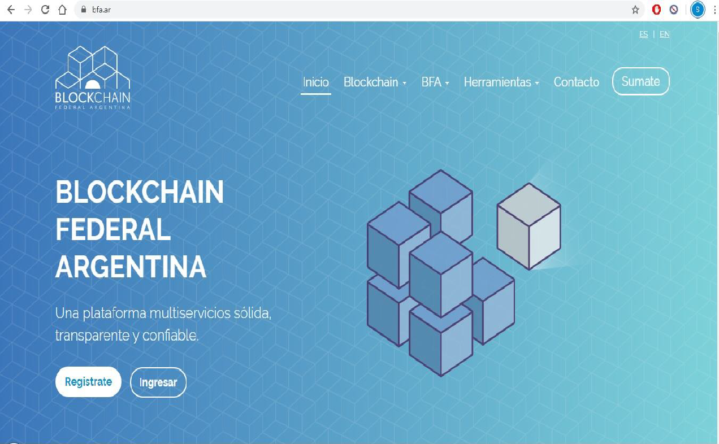

Al incorporar Blockchain a un proceso de compras y contrataciones, encontramos nuevas formas de facilitar el proceso de auditoría, tanto a los oferentes como a la sociedad en general. Blockchain ofrece las herramientas para que las ofertas digitales sean efectivamente privadas hasta la apertura de los sobres.

Presentación de las ofertas

Hasta el vencimiento del plazo de la oferta, el oferente deberá sellar el documento con la oferta en https://bfa.ar y enviar por correo electrónico el hash generado con el sello de tiempo.

El servicio de Sello de Tiempo de BFA permite demostrar que el contenido de cualquier documento digital existió en un momento y que desde entonces no ha cambiado. Al sellar un archivo, cualquiera podrá verificar el día y la hora en que su hash fue almacenado en Blockchain Federal Argentina. Tener en cuenta que el documento seleccionado nunca se sube a la red, lo cual garantiza su privacidad.

Para realizar entonces el sellado de la oferta se deberá proceder de la siguiente manera:

1. Ingresar a https://bfa.ar y seleccionar Herramientas - Sello de tiempo 2.0

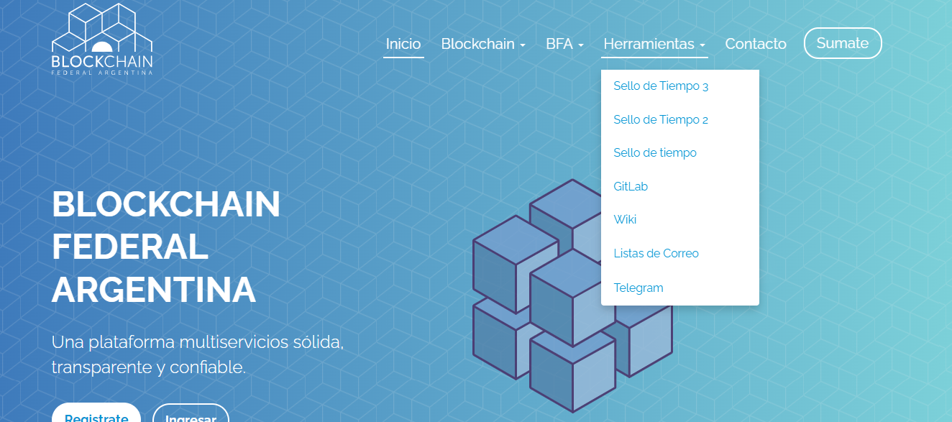

Al clickear Sello de Tiempo 2.0 aparecerá la siguiente pantalla:
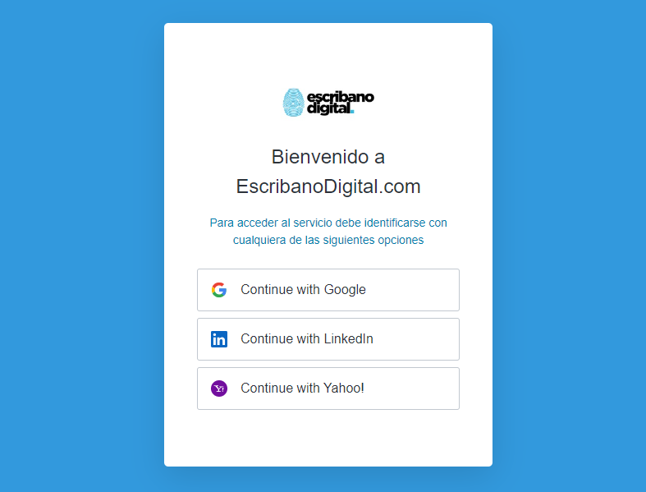

Para acceder, el usuario deberá loguearse con su cuenta Google, Linkedin o Yahoo.

2. Seleccionar el archivo a sellar desde su pc. (El archivo a sellar no deberá superar los 1024 mb, si el mismo fuera más grande, entonces deberá subdividir el contenido y enviarlo en múltiples archivos).



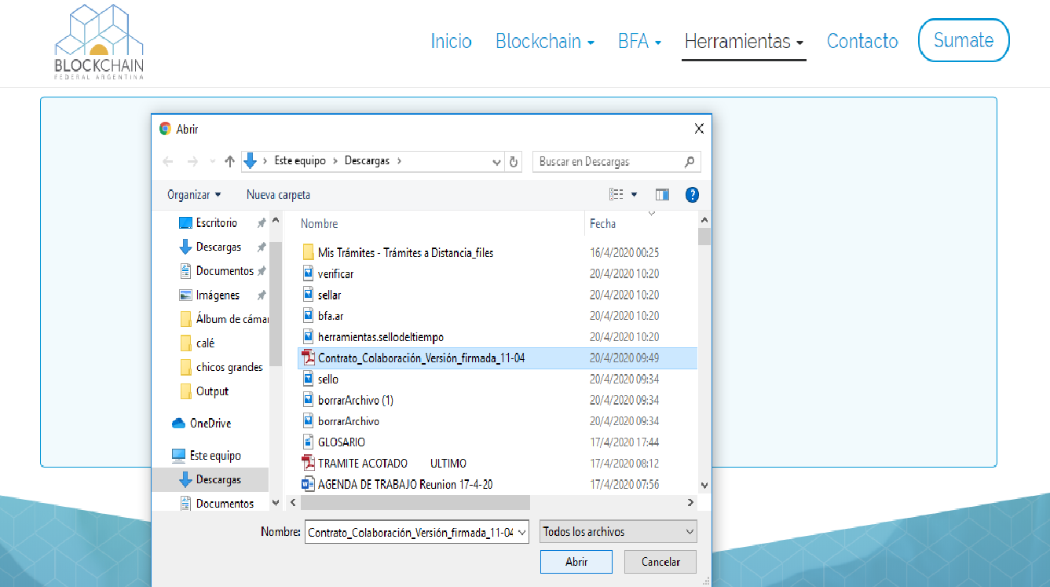

3. Seleccionar el botón SELLAR.

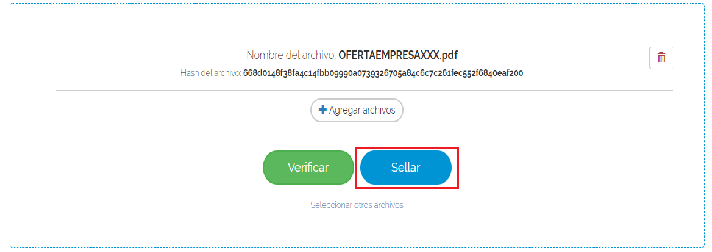

4. Una vez sellado nos devuelve el “hash” generado y deberemos hacer click en “copiar”

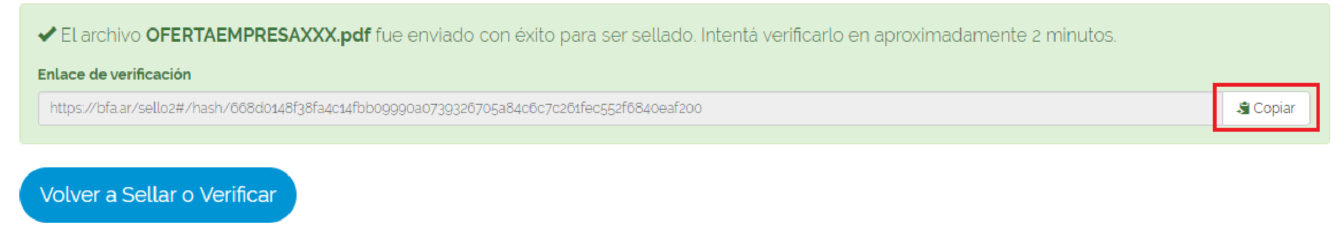

5. Enviar por mail el “hash” generado en el paso anterior (pegando el código en el cuerpo del mail) antes del vencimiento del plazo del cierre de ofertas al mail indicado por la UOC correspondiente (hemoderivados@compras.unc.edu.ar).

6. Dentro del plazo establecido para el envío de las ofertas, deberá enviar por mail el archivo pdf completo. El mismo no deberá sufrir ninguna modificación entre el momento en que se le estampó el sello de tiempo y el momento en que efectivamente se envía al mail indicado por la UOC correspondiente (hemoderivados@compras.unc.edu.ar).

IMPORTANTE: El documento sellado nunca se sube a la red, por lo tanto sellar el documento no implica presentación de oferta.
Para que la presentación de oferta se considere válida se deberá dar cumplimiento a los puntos 5 y 6 detallados anteriormente.

